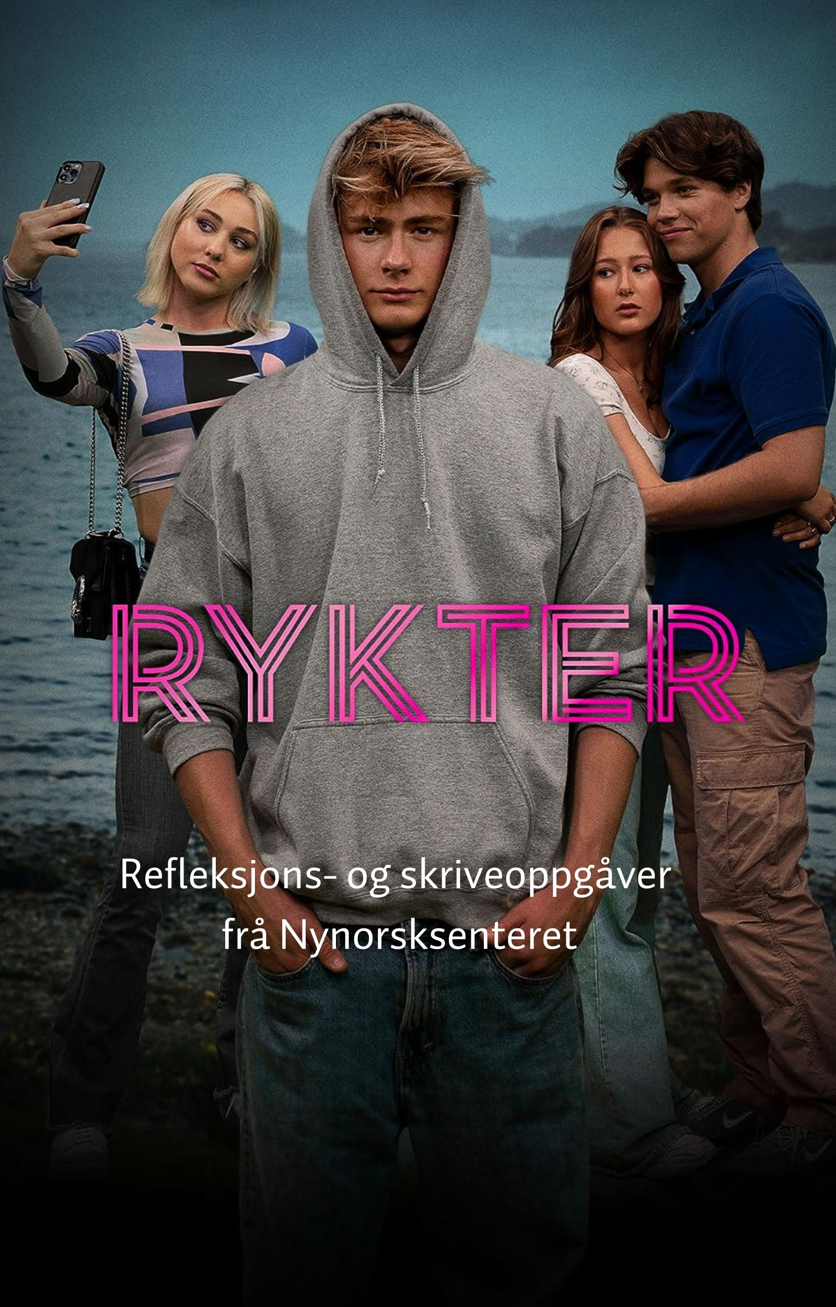
Rykter – refleksjons- og skriveoppgåver

Innleiande samtaleoppgåver

- «Snitches gir vi stitches» er overskrifta på den fyrste episoden i serien.
- Kva er ein snitch, og kva viser setninga «Snitches gir vi stitches» til, trur de?
- Snitching er ei utfordring blant ungdom og har vore skrive mykje om i media. Har du opplevd snitching som eit tema på skulen eller på fritida?
- Kvifor kan frykta for å bli kalla snitch få alvorlege følgjer? Korleis kan dette påverke eit skulemiljø?
- Kva kan elevar, lærarar og foreldre gjere for å motverke frykta for og følgjene av snitching?

Språkfokus
- Å snitche er eit lånord som har eit anna språkleg opphav enn norsk. Kvar kjem ordet frå, trur du? Veit du om snitching vert omtala i nokon songar eller i seriar? Trur du foreldra dine skjøner omgrepet? Kjem du på nokon norske verb som skildrar det same som å snitche? Skriv dei ned og bøy verba du kjem på, i skjemaet under. Hugs å bruke ordboka.

Infinitiv | Presens (no) | Preteritum (i går) | Presens perfektum (har)

Korleis vil du bøye lånordet å snitche? Vil du bøye det som eit a-verb eller som eit e-verb? Gjer eit forsøk, og forklar kvifor du har bøygd verbet som du har gjort, til læringsvenen din.

Å reflektere over språket
Bøyer du verbet å snitche i talespråket ditt? Visste du at når vi startar å bøye eit lånord, er vi i ferd med å gjere det til ein del av språket vårt? Trur du at borna dine vil bruke verbet å snitche? Kvifor / kvifor ikkje?

Episode 1
- I den fyrste episoden vert sjåaren kasta rett inn i ei valdeleg hending der John-Erik vert filma under eit overfall. Kva trur du kan vere bakgrunnen for overfallet? Skriv eit samanhengande avsnitt der du kjem med forslag til kva som kan ha skjedd. Hugs å grunngje synspunkta dine.
Slå opp alle verba du brukar, i ordboka.

- I den fyrste episoden blir vi introduserte for blant anna Thea, Mathias og Sara. Kva slags fyrsteinntrykk får du av ungdomane?
- Skriv ein kort presentasjon av kvar av ungdomane, der du får fram både korleis dei ser ut (ytre trekk) og kva slags eigenskapar du får inntrykk av at personane har.
- Ta utgangspunkt i teksten du har nettopp skrive, og plukk ut to adjektiv som du meiner skildrar personane. Eitt adjektiv skal vise til ytre trekk, eitt adjektiv skal vise til eigenskapar eller korleis ungdomane framstår. Sjå dømet under.

 | John-Erik | Thea | Mathias | Sara
To adjektiv som viser til ytre trekk. | Blond  Høg
To adjektiv som viser til eigenskapar eller korleis ungdomane framstår. | Sint  Redd

- Vel deg ut fire av adjektiva som du gradbøyer både på nynorsk og bokmål i skjemaet under.

Gradbøying av adjektiv, bruk ordbok.

Komparativ | Superlativ, ubunden form | Superlativ, bunden form
NN
BM
NN
BM
NN
BM
NN
BM

- Kva er likt og ulikt i måten adjektiva vert bøygde på? Skriv tre setningar der du svarar på spørsmålet ved å vise til døme frå skjemaet.

Episode 2 – skriveoppgåve
«Det er ikkje sunt å halde på hemmelegheiter», seier Thea til Erik i denne episoden. Skriv eit avsnitt der du reflekterer over utsegna. Å reflektere vil seie å tenkje nøye gjennom og gjere sine eigne tankar kring eit tema. Er du til dømes samd i denne påstanden? Gjeld denne påstanden for alle hemmelegheiter eller berre somme? Hugs å grunngje synspunkta dine.

Språkfokus
Pass på bøyinga av verbet «å halde» og substantivet «ei hemmelegheit» når du skriv. Korleis skil bøyinga av desse orda seg frå bokmål?

NN Å halde – held – heldt – halde
BM

NN Ei hemmelegheit – hemmelegheita – hemmelegheiter – hemmelegheitene
BM

Episode 3 – skriveoppgåve
Sara er opptatt av å planleggje framtida si i lag med Mathias og ønskjer at han skal ta forholdet deira seriøst. Skriv eit tankereferat frå Mathias sin synsvinkel, der du får fram kva han tenkjer og føler om saka. Bruk presensformene av verba under når du skriv.

Å meine – meiner – meinte – meint
Å føle – føler – følte – følt
Å synast – synest – syntest – synst
Å kjenne – kjenner – kjende – kjent

OBS: Desse verba blir svært mykje brukt, så lær deg bøyinga, og øv deg på å bruke dei når du skriv.

Episode 4 – skriveoppgåver
- I dei to siste scenene i episode 4 skjer det mykje. Skriv ned hendingane som i punkt, sjå dømet nedanfor.

- Thea hintar til Sara om at ho og Mathias må gå ein tur.
-
-
-
-
-

- Å skjøne kvifor menneske handlar som dei gjer, er ikkje alltid lett. I denne serien veit vi som sjåarar meir om Erik enn det Thea gjer. Korleis kan du forklare reaksjonen Erik får på det Thea seier om han? Skriv eit samanhengande avsnitt som svar.

- I den eine scena kyssar Thea Erik, men så vert Erik brått veldig sint og stormar vekk frå bowlinghallen. Kva slags kjensler sit Thea att med når Erik svarar og oppfører seg som han gjer, trur du?

- Når ein vert sint, kan ein gjere handlingar som er lite gjennomtenkte. Skriv ein alternativ slutt på episoden, der Thea vel å ikkje hemne seg, men likevel seier tydeleg ifrå til Erik. Før du startar å skrive, må du repetere korleis du markerer replikkar i tekst.

Episode 5 – samtale- og skriveoppgåve
Samtaleoppgåve:
- «Felix, du er bestevenen min. Sara er kjærasten min.» seier Mathias og ser bort på Felix. Kvifor seier Mathias dette til Felix, trur de? Skjøner de kvifor Felix reagerer og oppfører seg som han gjer mot Erik?

- Skriv eit dikt der temaet er sjalusi. Samtal med læringsvenen din om kva slags motiv de kan bruke i diktet. Slå opp i norskboka di og repeter kva forskjellen mellom motiv og tema er. Slå også opp adjektivet «sjalu» i ordboka, og les ordforklaringa.

Episode 6 – samtale- og skriveoppgåve
- «Dei er så forbanna hyklerske!» seier Mathias i denne episoden. Snakk saman om kva Mathias legg i denne utsegna, og kven han siktar til. Har du/de opplevd vaksne som hyklerske? Kva er det motsette av å vere hyklersk?

- Både Mathias og Sara vert såra av samtalen dei har på stranda. Korleis skjøner vi at dei vert såra? Kva tenkjer de om det som vert sagt mellom dei?

- Skriveoppgåve
Skriv ein ny dialog mellom Sara og Mathias, saman med læringsvenen din. I dialogen skal de prøve å ordleggje dykk på ein måte som gjer at Sara og Mathias betre skjøner kvarandre.

Episode 7 – samtale- og skriveoppgåve

Mykje av kommunikasjonen mellom ungdomane i serien skjer via sosiale medium. I denne episoden reagerer Sara sterkt på ei historie som vert delt på Snap, og ho blir veldig lei seg.

Sosiale medium gir oss innblikk i andre sine samankomstar, festar og dialogar. Korleis kan slikt påverke oss negativt? Skriv ein tekst der du diskuterer temaet og presenterer synet ditt på saka.

Bruk fleire av frasane under når du skriv:
Presentere synet ditt:
- Slik eg ser det, så ...
- Eg vil hevde at ...
- Eg meiner/tykkjer at ...
Samanbindingsfrasar:
- Jamvel om ... / Endå (om) ... / Trass i at ...
- Jamvel ... / Til og med ...
- I hovudsak ...
- I alle fall / iallfall synest eg at ...
- Med andre ord: ...
- På eit vis er det ...
- Likevel ... / Like fullt ... / Kor som er ...
- Samstundes er ...
- På det viset er ...
- I og med at ... / På grunn av at ...

Episode 8 – samtale- og skriveoppgåver
- På festen blir Sara og Mathias sperra inne på toalettet av Thea. Skriv eit avsnitt der du forklarar scena og det som skjer, til ein som ikkje har sett serien før.

- Ute på balkongen røyker fleire av gutane hasj. Når Felix kjem ut på balkongen, spør dei andre om han også vil røyke. Utvid augneblinken då Felix får tilbodet og svarar nei. Kva slags tankar går gjennom hovudet til Felix når han får tilbodet? Slå opp i norskboka di og få tips til korleis du kan utvide augneblinken som eit skjønnlitterært grep. Pass på at du bøyer substantiva under rett når du skriv.

NN Ein gut – guten – gutar – gutane
BM
NN Eit tilbod – tilbodet – tilbod – tilboda
BM

Episode 9 – samtale- og skriveoppgåve
Kva tenkjer du om det Thea gjer mot Sara i denne episoden? Er det greitt å hemne seg når nokon sårar deg? Skriv eit avsnitt der du reflekterer over temaet ved å bruke døme frå episoden. Pass på at du brukar rette former på substantiva og verba dine når du skriv.

Korleis vert dette verbet skrive på bokmål? Kva skil verba frå kvarandre?
NN Å hemne – hemnar – hemna – hemna
BM

Korleis vert dette substantivet skrive på bokmål? Kva skil substantiva frå kvarandre?
NN Ein hemn – hemnen – hemnar – hemnane
BM

Episode 10 – samtale- og skriveoppgåver
a) Forholdet mellom Thea og Sara forverrar seg på dramatisk vis i denne episoden. Kan du skjøne kvifor Sara har loge til Thea? Har du forståing for kvifor Thea blir så sint på Sara? Skriv ned to-tre punkt der du prøver å finne årsaker til at Sara har loge til Thea. Skriv deretter ned to-tre punkt der du forklarar kvifor Thea blir så sint på Sara.

b) Snakk saman: Om de hadde fått tilsendt videoen av Sara og Thea, kva hadde de tenkt? Les dykk opp på temaet «Uønskte hendingar på nett» på dubestemmer.no, og lag ein informasjonsplakat om kva ein kan gjere om det vert delt uønskte bilete eller videoar av deg eller venene dine på nettet. Målgruppa for plakaten er andre elevar ved skulen. Heng gjerne opp plakaten på fellesområdet på skulen. Utfordring: Korleis lage ein plakat som vekkjer merksemda til medelevane dine? Kva slags overskrift bør de ha? Kva slags blikkfang vil de bruke? Bruk god tid på å lese over teksten de har skrive, og luk ut alle språklege feil.

c) Språkfokus
Å lyge – lyg – laug – loge
Dette verbet spelar ei stor rolle i denne episoden av serien. Samarbeid med læringsvenen din og les dykk opp på kva som skil sterke verb frå svake verb her. Lag ein presentasjon der de brukar fleire døme til å forklare forskjellane mellom verbgruppene. På det siste lysbiletet i presentasjonen skal de kome med forslag til kva slags sterke verb det er spesielt viktig å lære seg, og kvifor. Spel inn ein digital presentasjon der de presenterer verba. Bruk fagspråket aktivt når de snakkar.

Episode 11 – samtale- og skriveoppgåver
a) Korleis trur du det er for Mathias å sjå snap-en frå Sara og Erik? Skriv eit avsnitt der du formidlar kjenslene som Mathias får når han opnar meldinga og ser videoen av dei to saman. Slå opp i norskboka og repeter kva språklege bilete er. Prøv å bruke metaforar eller samanlikningar som får fram kor såra og lei seg Mathias vert av videoen. Du kan velje om du vil bruke skrivestartaren under for å kome i gang med skrivinga. Skriv om hendinga i preteritum.

Då eg opna snap-en, var det som om blodet forsvann frå årene mine. Pusten stogga, og eit tungt trykk spreidde seg frå brystet og oppover i halsen.

b) Samtaleoppgåve
Snakk saman to og to. Kva synest de om at Sara og Erik deler denne videoen? Hadde de opplevd det annleis om det var Mathias som hadde kyssa ei anna jente og sendt videoen til Sara? Hugs å grunngje synspunkta de har om temaet.

Episode 12 – samtale- og skriveoppgåver
a) Snakk saman to og to: Kva tenkjer de om måten Mathias regisserer hendinga i klasserommet? Kva tenkjer de om rolla Thea spelar i det som skjer?

b) I episoden forklarar Sara klassa at ryktet som er spreidd om henne, stemmer. Sara fortel at ho hadde ein veldig vanskeleg periode for ei stund tilbake, men at ho fekk psykisk helsehjelp av DPS for å meistre angsten og tvangstankane.

Lat som om du er ein av elevane i klassa, og skriv ei fiktiv melding til Sara der du fortel henne at du er stolt av måten ho takla hendinga i klassa på, og at du set pris på at ho er open om at ho har hatt det vanskeleg.

Episode 13 – skriveoppgåve
Ta utgangspunkt i starten av episoden der Sara og Erik sit og snakkar saman. Etter at Sara har opna og sett snap-en frå Mathias, spør ho Erik: «Er dette deg?». Korleis kan Erik svare Sara utan å lyge? Skriv vidare på scena og lag ein alternativ dialog der Erik er ærleg, men likevel ikkje heilt fortel kva som faktisk har skjedd. Skriv scena i notid, og pass på at du varierer utsegnsverba. Eit utsegnsverb skildrar korleis ein replikk vert sagd. Hugs at utsegnsverb skal skrivast med liten førebokstav. Skriv scena i notid.

Døme på utsegnsverb. Kva er presensforma av verba? Bøy verba før du startar på skriveoppgåva.

å seie
å utbryte
å sukke
å kommandere
å forklare
å fortelje
å frese
å rope

Bruk startsetningane under om du vil.

Sara snur telefonen mot Erik. «Er dette deg?». Erik stirar ...

Episode 14 – samtale- og skriveoppgåve
Å vere ungdom handlar i stor grad om å skape seg ein identitet. Mange ungdomar brukar sosiale medium aktivt til å formidle kven dei er, eller kven dei vil vere. Det er ikkje alltid livet ein viser fram at ein har, stemmer overeins med livet ein faktisk lever.

Skriv to avsnitt der du reflekterer over dette temaet. Bruk gjerne Thea i serien som døme.

Episode 15 – samtale- og skriveoppgåver
Samtalespørsmål:
a) Thea og Sara vert bestevener igjen i denne episoden. Kva tenkjer du om måten dei oppfører seg mot Maira og Synnøve?

b) Finst det reglar for kva som er rett og gale å gjere i eit venskap? Kva slags normer eller reglar er det i så tilfelle snakk om?

Skriveoppgåve:
a) Lag ein plakat med overskrifta «Seks trinn for å bli ein betre ven». Målgruppa for plakaten er resten av klassa di. Gå saman med ein eller fleire medelevar, og bli samde om kva slags punkt de vil ha med på plakaten. Ta eit bilete av dykk, og bruk biletet som illustrasjon på plakaten OBS: Les over teksta på plakaten fleire gongar, og ver sikker på at det ikkje har snike seg inn språklege feil.
Presenter deretter plakatane for kvarandre i klasserommet, og samtal om dei ulike punkta gruppene har skrive opp. La plakatane pryde klasserommet.

b) I starten av arbeidet med serien måtte du skildre Sara, Thea og Mathias. No som du har blitt betre kjend med alle ungdomane i serien, har du fått eit anna inntrykk av dei? Kven er det som har overraska deg mest, og kvifor? Kvifor er det så viktig å ikkje dømme menneske etter fyrsteinntrykket? Skriv to avsnitt der du reflekterer over spørsmåla.

c) Gjennom serien får du innsyn i livet og bakgrunnen til kvar enkelt person. Reflekter over at kvifor dette gjer at du betre skjøner måten dei handlar på. Skriv ca. eitt avsnitt.

d) I den siste episoden får vi fleire hint om kva som kjem til å skje i den neste sesongen av serien «Rykter». Om du treng å spele av episoden på nytt, finn du han her. Kva trur du neste sesong kjem til å handle om? Skriv ned alle hinta du fekk med deg frå den siste episoden.

e) Vi har no sett og arbeidd oss gjennom ein heil sesong av serien «Rykter». Kva synest du om serien? Skriv ei seriemelding der du fyrst gjer kort greie for handlinga. Forklar deretter kva du likte godt ved denne serien, og kva du hadde ønskt var annleis. Synest du handlinga, scenene og dialogane er realistiske? Løft fram ein eller fleire av skodespelarane i serien som du meiner utmerker seg. Kva var det som gjorde dei så flinke, synest du? Skriv også noko om tematikken som vert tatt opp i serien, og grunngi om du meiner han er relevant for ungdom i dag. Avslutt med å gi serien eit terningkast.

Før du startar å skrive, må du lese denne seriemeldinga. Korleis er teksten bygd opp? Kva kan du låne frå teksten og ta i bruk når du sjølv skal skrive ei seriemelding?

